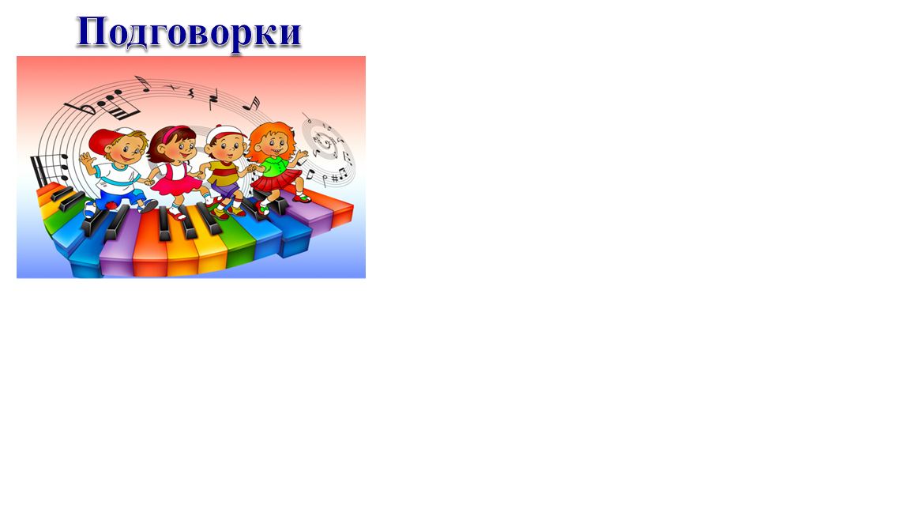

Стихи для разучивания и закрепления плясовых движений.

Старший дошкольный возраст

Основу музыкально-ритмических композиций и танцев для дошкольников составляют простые движения, позволяющие выразить различные по характеру эмоции и образы. Но из-за недостаточно развитого чувства ритма не все дети могут гармонично сочетать движения с музыкой, выражать ее характер и музыкальный образ.
Двигательные навыки закрепляются через психологическое раскрепощение дошкольника, освоение собственного тела как выразительного инструмента.
Когда отдельные танцевальные элементы выполняют под счет, это создает ощущение однообразного, механического повторения. Теряются образность и эмоциональность танца. Но если для разучивания и закрепления движений использовать небольшие четверостишия, ребенок может выразить свои эмоции, фантазию, творческие возможности. У него формируется правильная осанка, ловкость, чувство ритма. Ритм стиха помогает выполнять движение точно и выразительно.

Итак, подговорки – это малый фольклорный жанр, в котором в стихотворной форме раскрывается техника исполнения танцевального движения, его название. Использование подговорок способствует усвоению танцевальных движений.
Творческий потенциал, самовыражение дошкольника во многом зависят от той базы знаний, умений и навыков, которые они приобретают в детском саду. Важное место в музыкальном воспитании дошкольников отводится музыкально-ритмическим движениям.
В музыкально-ритмических движениях ребенка музыка является «исходным моментом», а движение – средством ее усвоения. В подговорках «исходным моментом» является четкая, выразительная речь.
Красивое исполнение танца, самовыражение каждого ребенка зависят от качества усвоения и выполнения того или иного танцевального движения в отдельности. Подговорки – удобный материал для решения этой задачи. Они образны, музыкальны, ритмичны. Одни из них включают в себя название танцевального движения. Другие отражают технику танцевального движения.
Применение подговорок в непринужденной, игровой форме способствует лучшему усвоению и запоминанию материала. Работать с ними удобно в любых условиях: в самостоятельной музыкальной деятельности, в часы досуга, на утренней гимнастике, в развлечениях, на музыкальных занятиях.

"Ходьба с высоким
подниманием колен"

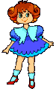
Ходит по двору петух,
Разговаривает вслух:
- Я хозяин во дворе
И бужу всех на заре.

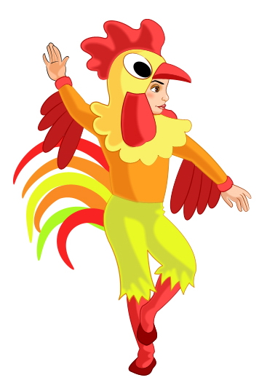
Дети ходят по залу в свободном направлении, высоко поднимая колени и помахивая «крыльями»
в ритме четверостишия.

"Поочередное выставление
ноги вперед на пятку"

Дружно ножки выставляем,
Танцевать не устаем.
На веселый танец рольку
Всех друзей своих зовем.

Поочередно выставляют вперед, то правую, то левую ногу на пятку. Одновременно раскрывают руки в стороны и возвращают
на пояс.

"Поочередное выставление
ноги на носок"
(движение для девочек)
На носок поставим ножку-
Как танцуем, посмотри.
А теперь дружок попробуй
Этот танец повтори.

Поочередно выставляют ноги вперед на носок.
Руками придерживают края юбочки.

"Приставной шаг
с продвижением вперед"

Шёл мишутка по дорожке-
У него устали ножки.
Выполняют шаг вперед правой ногой,
рядом притопывают левой. Затем
повторяют движение с левой ноги.
Постоял, сел на пенек
Останавливают и опускаются
на правое колено
Больше он идти не мог!
Ложатся на пол – «падают на бок».

"Боковой приставной
шаг"
Боком, боком все шагаем,
В догонялки мы играем.
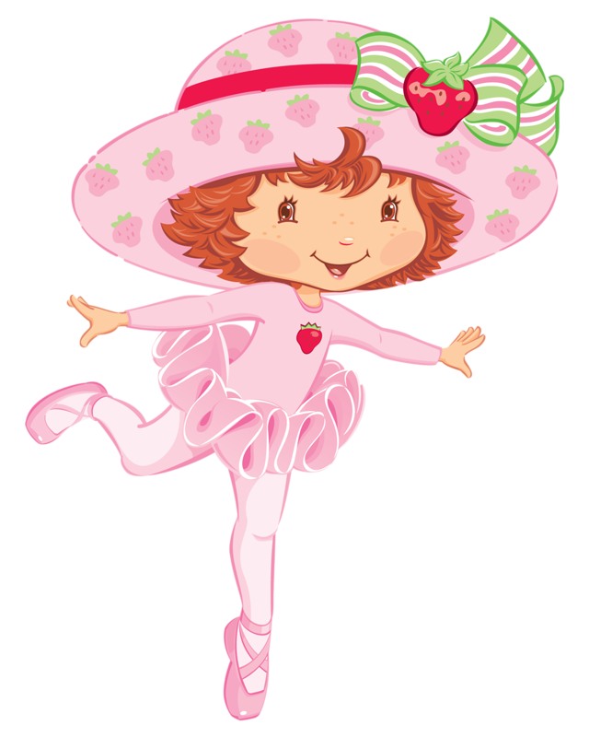
Делают правой ногой шаг вправо и приставляют левую ногу рядом
А теперь пойдем домой
По тропиночке лесной.
Делают левой ногой шаг влево
и приставляют правую

"Поскоки"
Прыг да скок, прыг да скок,
По тропиночке в лесок
Скачут весело ребята.
Скачут с ноги на ногу врассыпную по залу,
руки держат свободно.
Им поможет ветерок!
Останавливаются, машут руками над
головой крест-накрест и опускают
их через стороны вниз.

"Пружинка"
На диванчике качаюсь
И совсем не устаю.
Выполняют пружинку на двух ногах,
руки держат на поясе
Как пружинка, я сжимаюсь,
Раскручусь и упаду.
Приседают, обняв руками колени.
Ты раздайся, народ-
Меня пляска берет.
Выполняют ногами пружинки, руки широко разводят в стороны, затем ставят кулачки
на пояс – стоят «подбоченясь».
Я пойду попляшу,
Свой наряд покажу.
Поочередно выставляют ногу на пятку, кружатся на месте.
"Пружинка с поворотом"
Ножки рядышком стоят,
Танцевать они хотят.
Легко пружинят на двух ногах,
руки держат на поясе.
Вправо-влево повернись,
Всем друзьям ты улыбнись.
Поворачивают корпус вправо-влево и широко раскрывают руки в стороны.
Раз-два-три-четыре-пять,
Повернусь к тебе опять.
Поворачивают корпус вправо-влево,
ноги держат прямо, руки на поясе.
Не ленись, улыбнись!
Грозят пальчиком
И со мною подружись.
Широко разводят руки в стороны
и обнимают себя.

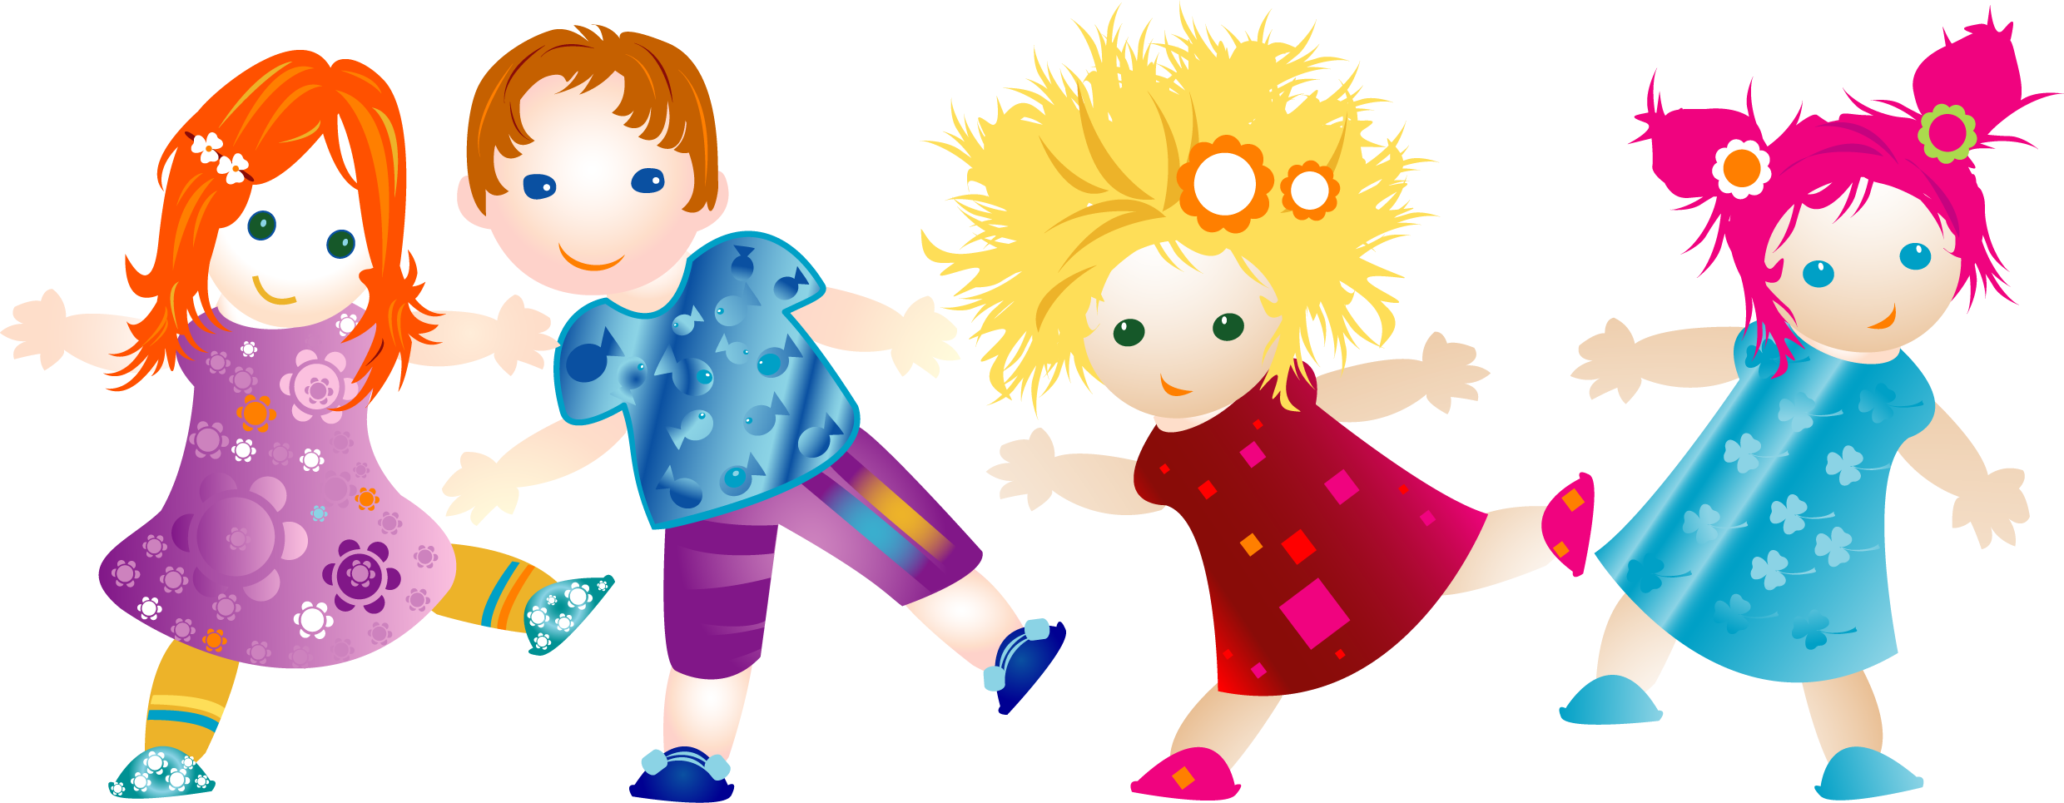

"Марш и бег"
Слон шагает по дорожке:
Топ, топ, топ, топ.
Идут медленно, высоко поднимая колени.
А за ним шагает кошка:
Топ-топ-топ, топ-топ-топ.
Легко бегут на носках.

"Топотушки"
(дробный шаг)
Каблучками я стучу,
Пляску русскую учу,
Пляска русская моя
Держат кулачки на поясе и «топают»
на месте или по фразам: движутся
вперед-назад.
Замечательная!
Выполняют поворот на месте,
руки разводят в стороны.

"Присядка"
(движение для мальчиков)
Сяду-встану, сяду-встану
И как мячик поскачу!
Приседать я не устану-
Я танцором стать хочу.
Ставят руки на пояс, немного приседают. Выставляют правую ногу на каблук и снова приседают. Выставляют левую ногу
на каблук и приседают.

"Притоп"

Как я топну ногой
Да притопну другой!
Выходи, подружка, в круг,
Танцевать со мной, мой друг.
Кулачки держат на поясе «подбоченясь».
На каждый притоп легко пружинят.

"Гармошка"

Ты, гармошечка моя
Ноги из положения вместе разводят
в стороны «гармошкой» - чередуя носки и пятки.
Говорушечка!
Переносят вес тела на правую ногу и
три раза по ней хлопают. Затем переносят
вес тела на левую ногу и еще три раза
хлопают.
Ты раскрой свои меха
«гармошкой» сводят ноги в положение
вместе.
Да найди мне жениха!
Поочередно поднимают ноги, согнутые в колене, «стульчиком». Одновременно
сгибают руки вверх к плечам.

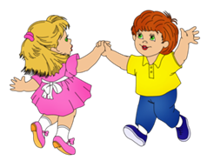
"Козлик"
(движение для мальчиков)
Вышел козлик погулять,
Стал он прыгать и скакать.
Притопывают правой ногой, подпрыгивая
на левой. Активно «помогают» себе руками:
держат скрещенные кулачки перед собой,
на притопе широко разводят их в стороны
и возвращают в исходное положение.
Козлик ножками стучит,
По-козлину кричит:
«Бээ-э-э!»
Делают руками «рожки» и выполняют
быстрые перетопы на месте.

"Притоп"
Как я топну ногой
Да притопну другой!
Выходи, подружка, в круг,
Танцевать со мной, мой друг.
Кулачки держат на поясе «подбоченясь».
На каждый притоп легко пружинят.

"Три притопа"
К нам пришла собачка
Руки складывают перед собой, кисти держат свободно
Гав-гав-гав!
Выполняют три притопа или три хлопка в
ладоши по коленям, три прыжка на
двух ногах и т.п.
Рыжая собачка,
Гав-гав-гав!
Приподнимают руки над головой – держат
«ушки»
Она громко лает,
Гав-гав-гав!
Обхватывают ладонями обе щеки, качают
головой вправо-влево.
Нас она пугает,
Гав-гав-гав!
Грозят пальчиком

"Метелочка"

Как у наших у ворот
Пляшет весело народ.
Гармонист для всех играет,
Пеню звонко напевает!
На прыжке правой ногой «подбивают»
левую ногу назад, затем «подбивают»
левой ногой правую.

"Прыжки на двух ногах"

На полянке, на лужайке
Целый день скакали зайки.
Выполняют прыжки на двух ногах; руки,
согнутые в локтях, держат перед собой,
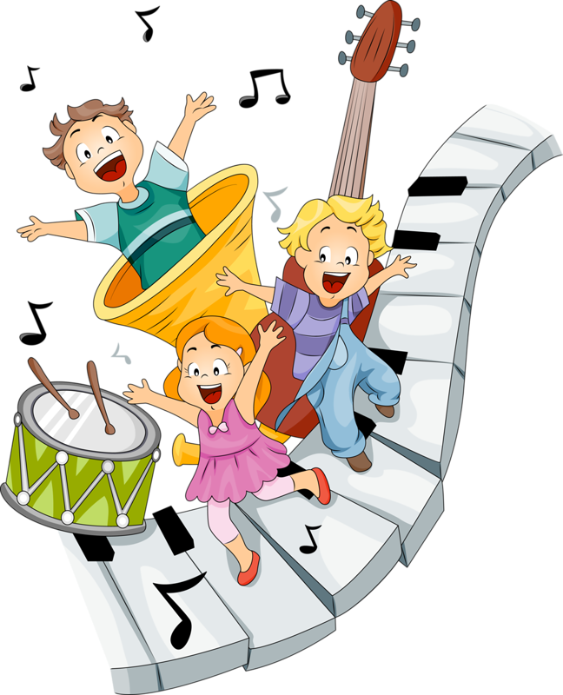
кисти свободные
Веселились, веселились
Делают поворот в прыжке.
К вечеру все угомонились.
Приседают.

"Упражнение для рук"

Снег-снежок, снег-снежок
Легкий и пушистый.
Обеими руками выполняют махи
над головой
Он на землю тихо-тихо
Падает, ложится.
Кистями выполняют короткие махи
вверх-вниз, медленно приседая.

"Ковырялочка"

Носок - пятка, перетоп.
Носок-пятка, перетоп.
Вот какие молодцы-
Мы танцоры удальцы!

Выполняют движения согласно тексту.

"Моталочка"

Я моталочку спляшу,
Малым деткам покажу.
Ножку правую сгибаю
И быстрее выпрямляю.
То же самое с тобой
Повторим другой ногой.

«Качалочка»
По полянке я скачу и веревочку кручу
(Выносят вперед правую ногу, затем на прыжке «подбивают» назад левую ногу.)
Ветерок, ты улетай и скакать мне не мешай!
(Согнутые в локтях руки разводят в стороны и покачивают корпусом в такт стиха.)

"Припадание"

Припадаем мы на ножку
И покружимся немножко,
Наши танцы хороши,
Мы танцуем от души!
Выполняют поочередное поднимание на носок одной ноги и опускание на всю ступню другой,
выполняя кружение вокруг себя.

"Гармошка"

Мы с подружками «гармошку»
Будем вместе танцевать.
А дружки этот танец
Будут с нами повторять.
Пятки вместе, носки врозь. Двигаясь в правую сторону, поочередно соединяют то носки ног, то пятки.

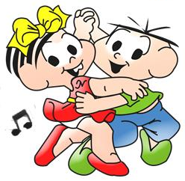
"Пружинка"
Ножки рядом мы поставим
Танцевать мы их заставим.
Вниз-вверх, как пружинки,
Пляшут наши балеринки.
Движение, которое исполняется без остановок, включая покачивание вниз и вверх на слегка согнутых коленях.

"Хлопки-тарелочки"
Ах, как руки у ребят
Веселиться все хотят.
Бей в ладоши, не зевай,
Как Петрушка, повторяй!
Выполняют скользящие хлопки в ладоши прямыми руками.

"Поскоки"
Прыг, скок друг за дружкой
Скачут ножки две подружки.
Вверх-вниз прыг да скок
Поскачи и ты дружок!

"Ковырялочка"

Ставлю ногу на носок,
А потом на пятку.
И три раза постучу,
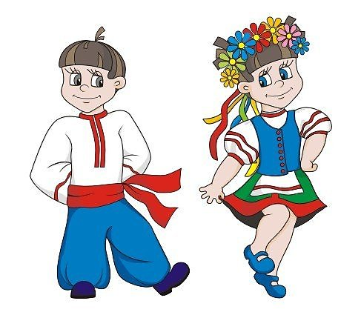
Глядя на ребяток.

Ковырялочку, ребята,
Я хочу вам показать.
ВЫ попробуйте за мною
Все движения повторять.
Выполняют движения согласно тексту.

"Веревочка"

Я маленький зайчонок,
Скачу куда хочу,
Смотрите, как я ловко
Веревочку кручу!

"Боковой галоп"
Гоп, гоп, гоп, гоп,
Получается галоп,
Пятка, пятку догоняй-
Пятка, пятку выбивай!
При галопе вправо ребенок выполняет движение правым плечом вперед; корпус в сторону движения не разворачивается; правая нога делает шаг вправо, левая приставляется к ней пяткой, как бы подталкивая для следующего шага вправо, при движении влево наоборот. Носки обеих ног слегка разведены в стороны.

"Шаг польки"
Все девчонки и мальчишки
Очень рады поплясать.
Скок - пробежка,
Скок – пробежка,
Будем польку танцевать.
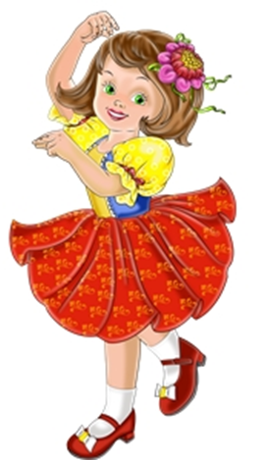
Сочетание легкого пружинящего бега и подскоков: на «раз и два» – три небольших шага бегом на носках – правой, левой, правой ногой; на «и» – подскок на правой ноге, левая слегка сгибается в колене. Затем три шажка – левой, правой, левой – и подскок на левой ноге.

"Прямой галоп"

Но, лошадки, но, лошадки,
Вы скачите без оглядки,
Ножку правую вперед-
Получается галоп.

Вот лошадки цирковые,
Хороши они, красивы.
Побежали в хоровод,
Станцевали нам галоп.
При галопе ногу поднимают еще выше, ударяют об пол носком ноги, акцент и прыжок усиливаются.
"Маятник"

(перенос тяжести тела с ноги на ногу)

Влево-вправо, влево-вправо,
Маятник качается.
Влево-вправо, влево-вправо
Детям очень нравится.

"Шаг с
полуприседанием"

Шаг-присяду, шаг-присяду
Это танец я учу,
Приседать я не устану,
Я танцором стать хочу!

Шаг-присяду, шаг-присяду,
Спину прямо я держу,
Танцевать себя заставлю,
Даже если не хочу.
Выполняют движения согласно тексту.

"Прямой галоп"
Вот лошадки цирковые,
Хороши они, красивы.
Побежали в хоровод,
Станцевали нам галоп.

"Веревочка"

Я скачу, скачу, скачу
И веревочку кручу.
Ты веревочка крутись,
Пляска русская, учись.
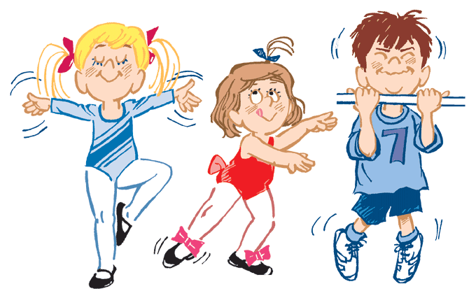
Мы веревочку плетем-
Ногу за ногу ведем,
Раз, два, три, четыре, пять-
Начинаем все опять.

"Топающий шаг"

В гости к нам пришли зверюшки,
Им покажем топатушки,
Постучим мы ножками,
Протопочем им дорожку мы.

Мы веселые игрушки,
Пляшем танец «топатушки»
Ножками мы топаем
И в ладоши хлопаем.

"Стойка на одной ноге"

На одной ноге постой-ка,
Будто ты солдатик стойкий.
Ногу правую держи,
Да смотри не упади.
А теперь постой на левой,
Если ты солдатик смелый!

"Бег с высоким подниманием ног"
Галоп, галоп—
У лошадок нет хлопот.
Шире, шире, шире шаг,
Ветерок свистит в ушах.
Рысью побежали – цок, цок, цок, цок.
Вожжи натянули – стоп, стоп, стоп.

Согнутая в колене нога поднимается вперед так, что бедро принимает горизонтальное положение, а голень образует с бедром прямой угол. Носочек при этом «смотрит» в пол (как копытце у лошадки). При выполнении этого движения корпус должен быть прямым, голова поднята. Ненапряженные руки можно согнуть в локтях перед собой («держим вожжи»).

"Прыжки на
двух ногах"
Поскакали по тропинке,
Прыг-скок, прыг-скок.
У ребят прямые спинки,
Прыг-скок, прыг-скок.
Прыгаем, как мячики,
Девочки и мальчики,
А теперь шагаем вместе
На одном и том же месте.

Раз, два! Не зевай!
Ноги выше поднимай!

«Пружинка с поворотом»

Ножки рядышком стоят, танцевать они хотят.
(Легко пружинят ногами, руки на поясе).
Вправо-влево повернись, всем друзьям ты улыбнись.
(Поворачивают корпус вправо-влево и широко раскрывают руки в стороны).
Раз, два, три, четыре, пять, повернусь к тебе опять.
(Поворачивают корпус вправо-влево, ноги держат прямо, руки на поясе).
Не ленись, улыбнись!
(Грозят пальчиком).
И со мною подружись
(Широко разводят руки в стороны и обнимают себя).

